Тема: В гостях у буквы Д.

Цель: В игровой форме расширить знания детей о букве Д, учить находить слова с данной буквой, расширять словарный запас.

Оборудование: слоги, иллюстрации

Х О Д З А Н Я Т И Я
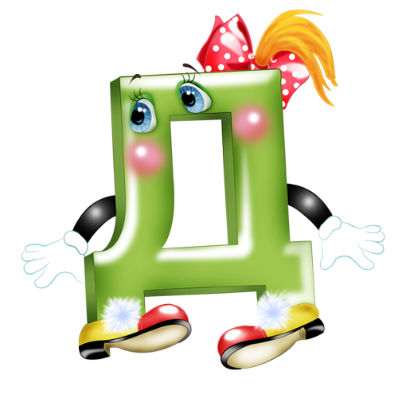
I. Парад буквы Д.
Этот домик – буква Д.
В домике – окошко.
Из трубы идёт дымок,
А в окошке кошка.

Д – это домик аккуратный,
С высокой крышею двускатной.

Вот стоит, дымок пуская,
Буква Д – труба печная.

II. Доскажи словечко…
У меня знакомых тьма,
Не могу их счесть сама,
Потому что кто пройдёт,
Тот и ручку мне пожмёт.
Людям рада я, поверь,
Я – приветливая …. (дверь)

Ёжик вырос в десять раз,
Получился …. (дикобраз)

В лесу под щебет и под свист
Стучит лесной телеграфист:
«Здорово, дрозд-приятель!»
И ставит подпись … (дятел)

III. Звук заблудился!
Мама с бочками (дочками) пошла по дороге вдоль села.
На поляне весной вырос зуб (дуб) молодой.
Сели в ложку (лодку) и – айда! По реке туда-сюда.
От бобра (добра) бобра (добра) не ищут.
В здоровом теле здоровый пух (дух).

IV. Найди пару.
- Как сказать иначе?
Друг - ? (приятель)
Думать - ? (рассуждать)
Делать - ? (работать)

V. Всё наоборот.
Злой – (добрый)
Дикий – (домашний)
Мальчик – (девочка)
Короткий – (длинный)
Городской – (деревенский)
Враг – (друг)
Бабушка – (дедушка)

VI. Слоговое лото.
- Из данных слогов составьте слова.
ДА ДВО ВЕД РЫ ДРО ДИ ДУ РЫ БЫ МА РО ВА
( дворы Дима ведро дрова дубы дары)

VII. Магическая буква.
- Добавьте букву Д.
УХО (уход) РОЖЬ (дрожь)

VIII. Поменяй местами слоги!
ДОМА (мода) ДОРОГА (города) ДОГ (год)

IX. Кто больше запомнит слов на букву Д?!

Доброе дело.
Нечем заняться медведю, вот он и бродит целыми днями по лесу, скучает и зевает так, что деревья дрожат.
- И-их! Мне бы дело какое-нибудь! Мне бы чего-нибудь полезное сделать!
Несколько дней назад он здоровенной дубинкой наделал дырок в земле. «Может, в этих дырках кто-нибудь гнездо себе сделает», - размышлял медведь.
Но никто не собирался там жить.
Тогда медведь натаскал травы и напихал её в дупло, где жил дятел.
«Теперь дятлу в дупле мягко будет». Но дятел только обругал его, потому что в дупло нельзя было влезть. Сидит медведь под дубом, скучает, а мимо него деревенский Дима топает.
- Ты чего такой грустный, дедушка медведь?
- Да делать мне нечего, вот и грустный, - бурчит медведь.
- А ты можешь дудочку сделать?
- Дудочку? А чего её делать-то?! – оживился медведь и – раз-два! – сделал Диме дудочку.
- Вот это да! – обрадовался Дима. – А моей сестрёнке Даше сделаешь?
- Да я для всех деревенских ребятишек сейчас наделаю, - заторопился медведь.
– Наконец-то для меня доброе дело нашлось!

